**Державний вищий навчальний заклад**

**Ужгородський національний університет**

**Факультет інформаційних технологій**

**ЛАБОРАТОРНА РОБОТА № 6**

**Тема**: “CSS ч.2: форматування тексту, блочна модель”

Виконав студент І курсу

спеціальності «Інженерія

програмного забезпечення»

Пілгович Андрій Ярославович

**Ужгород-2024**

**Хід роботи:**

1. Скопіював і вставив у зону HTML & CSS заданий контен.

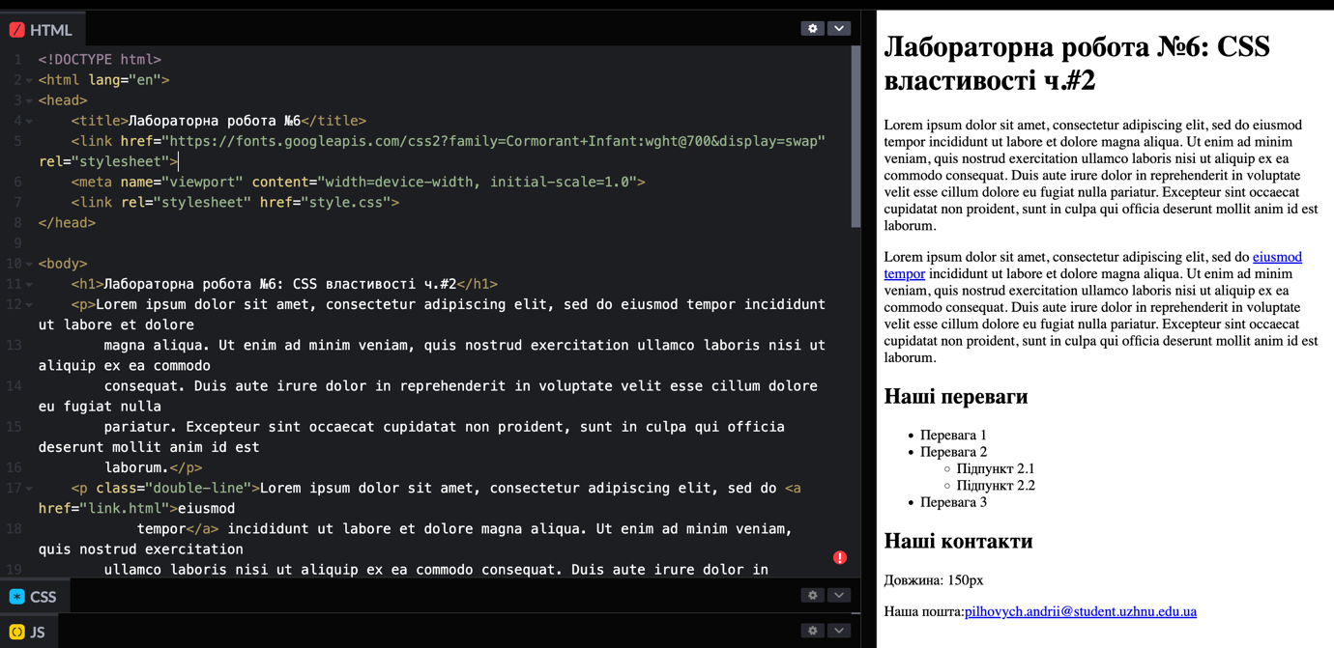

1. Виконав задане завдання CSS.

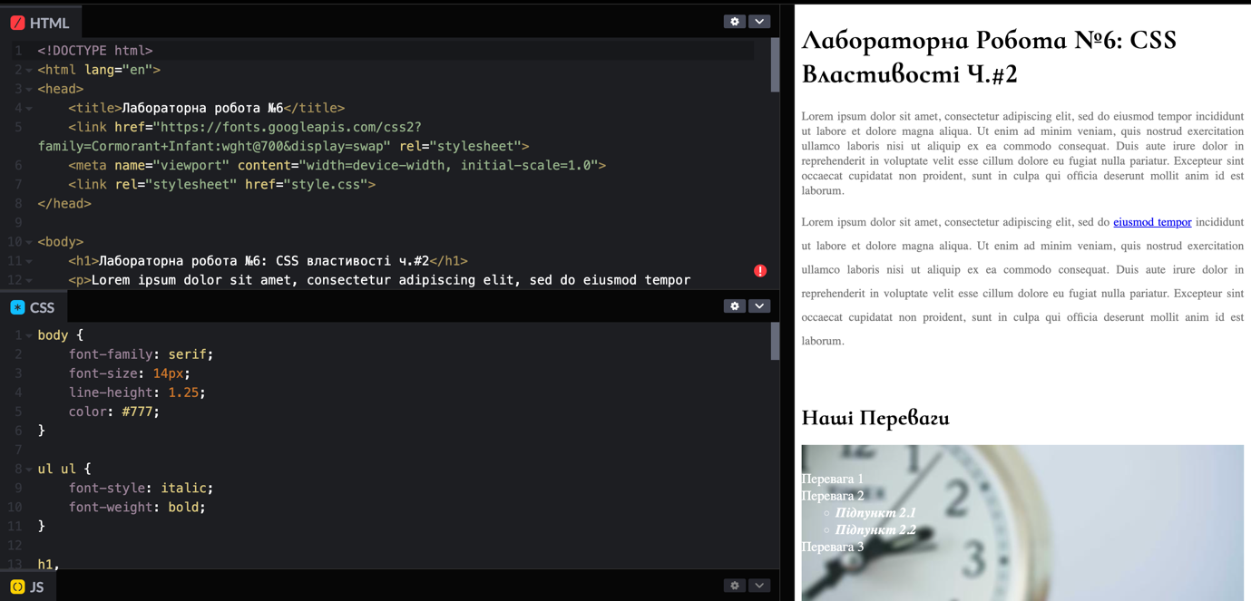

1. Створив папку з назвою **Lab-6** локально у директорії з лабораторними роботами.
2. Перевірив код на семантичність
3. ***Закомітив*** і ***запушив*** зміни на GitHub

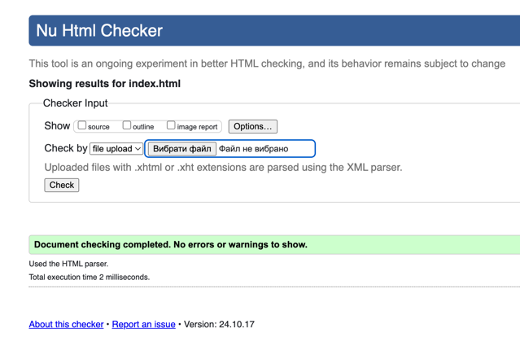 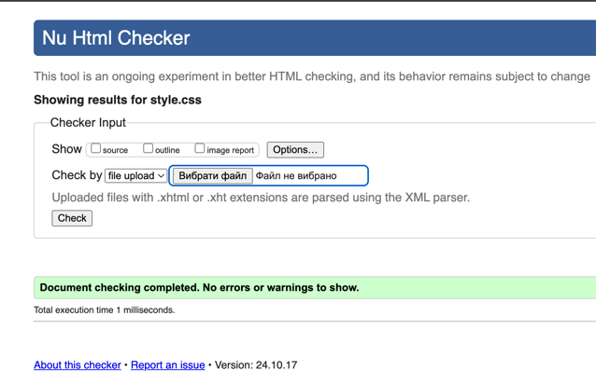

**Висновок:**

В даній лабораторній роботі №6 я дізнався про властивості CSS для форматування тексту і блокової моделі, про підключення зовнішніх шрифтів через Google Fonts і, зокрема, про те, як використовувати шрифт Cormorant Infant для заголовків. Важливим етапом було встановлення відступів у блоковій моделі та використання властивості `box-sizing` для правильного відображення елементів. Також вони опанували фонові зображення і техніку їх розміщення. Крім того, вивчив способи вирівнювання тексту та управління відображенням елементів, а за допомогою `Chrome DevTools` краще зрозумів поведінку елементів у браузері. Це дало мені змогу створити гармонійну та красиву веб-сторінку.